# Ajax&Json

### 学习目标

* 了解Ajax的概念
* 了解原生JS实现Ajax的方式
* 理解并掌握Ajax的jQuery实现方式(重点)
* 理解并掌握JSON的语法(重点)
* 理解并掌握Jackson解析器的使用(重点)
* 完成校验用户名的案例

### 课程内容

* Ajax的概念
* Ajax的原生JS实现
* Ajax的jQuery实现
* JSON的概念及语法
* JSON解析器Jackson的使用
* 校验用户名是否存在的案例

### 第一堂课

本节知识点

1.1今日内容

1.2 Ajax概念

1.3 AJAX_实现_原生JS方式1

1.4 AJAX_实现_原生JS方式2

视频时间

34分47秒

本节目标

理解Ajax的概念

理解原生js的实现方式

#### 今日内容

##### 1.1.1知识概述

了解今日内容

##### 1.1.2视频详情

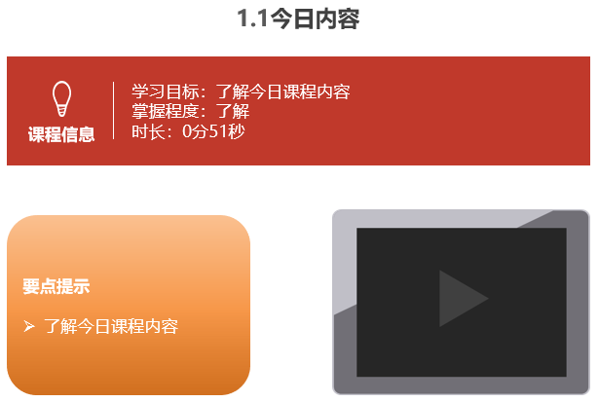

##### 1.1.3总结与补充

无

##### 1.1.4课堂提问与练习

无

##### 1.1.5习题答案

无

##### 1.1.6练习答案

无

##### 1.1.7视频缺陷

无

##### 1.1.8视频扩展

#### 1.2 Ajax概念

##### 1.2.1知识概述

1. 概念： ASynchronous JavaScript And XML 异步的JavaScript 和 XML

1. 异步和同步：客户端和服务器端相互通信的基础上

* 客户端必须等待服务器端的响应。在等待的期间客户端不能做其他操作。

* 客户端不需要等待服务器端的响应。在服务器处理请求的过程中，客户端可以进行其他的操作。

Ajax 是一种在无需重新加载整个网页的情况下，能够更新部分网页的技术。 [1]

通过在后台与服务器进行少量数据交换，Ajax 可以使网页实现异步更新。这意味着可以在不重新加载整个网页的情况下，对网页的某部分进行更新。

传统的网页（不使用 Ajax）如果需要更新内容，必须重载整个网页页面。

提升用户的体验

##### 1.2.2视频详情

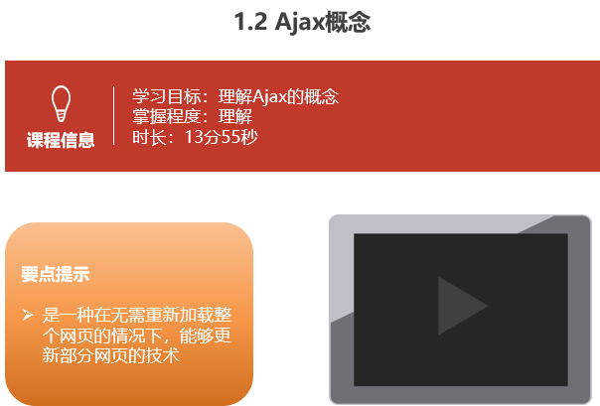

##### 1.2.3总结与补充

##### 1.2.4课堂提问与练习

Ajax 是一种在无需重新加载整个网页的情况下，能够更新部分网页的技术。 [1]

通过在后台与服务器进行少量数据交换，Ajax 可以使网页实现异步更新。这意味着可以在不重新加载整个网页的情况下，对网页的某部分进行更新。

传统的网页（不使用 Ajax）如果需要更新内容，必须重载整个网页页面。

提升用户的体验

##### 1.2.5习题答案

无

##### 1.2.6练习答案

无

##### 1.2.7视频缺陷

无

##### 1.2.8视频扩展

#### 1.3 AJAX_实现_原生JS方式1

##### 1.3.1知识概述

1. 原生的JS实现方式（了解）

//1.创建核心对象

var xmlhttp;

if (window.XMLHttpRequest)

{// code for IE7+, Firefox, Chrome, Opera, Safari

xmlhttp=new XMLHttpRequest();

}

else

{// code for IE6, IE5

xmlhttp=new ActiveXObject("Microsoft.XMLHTTP");

}

//2. 建立连接

/*

参数：

1. 请求方式：GET、POST

* get方式，请求参数在URL后边拼接。send方法为空参

* post方式，请求参数在send方法中定义

2. 请求的URL：

3. 同步或异步请求：true（异步）或 false（同步）

*/

xmlhttp.open("GET","ajaxServlet?username=tom",true);

//3.发送请求

xmlhttp.send();

//4.接受并处理来自服务器的响应结果

//获取方式 ：xmlhttp.responseText

//什么时候获取？当服务器响应成功后再获取

//当xmlhttp对象的就绪状态改变时，触发事件onreadystatechange。

xmlhttp.onreadystatechange=function()

{

//判断readyState就绪状态是否为4，判断status响应状态码是否为200

if (xmlhttp.readyState==4 && xmlhttp.status==200)

{

//获取服务器的响应结果

var responseText = xmlhttp.responseText;

alert(responseText);

}

}

##### 1.3.2视频详情

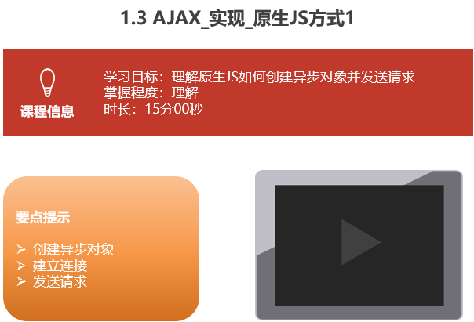

##### 1.3.3总结与补充

无

##### 1.3.4课堂提问与练习

无

##### 1.3.5习题答案

无

##### 1.3.6 练习答案

无

##### 1.3.7 视频缺陷

无

##### 1.3.8 视频扩展

无

#### 1.4 AJAX_实现_原生JS方式2

##### 1.4.1知识概述

1. 原生的JS实现方式（了解）

//1.创建核心对象

var xmlhttp;

if (window.XMLHttpRequest)

{// code for IE7+, Firefox, Chrome, Opera, Safari

xmlhttp=new XMLHttpRequest();

}

else

{// code for IE6, IE5

xmlhttp=new ActiveXObject("Microsoft.XMLHTTP");

}

//2. 建立连接

/*

参数：

1. 请求方式：GET、POST

* get方式，请求参数在URL后边拼接。send方法为空参

* post方式，请求参数在send方法中定义

2. 请求的URL：

3. 同步或异步请求：true（异步）或 false（同步）

*/

xmlhttp.open("GET","ajaxServlet?username=tom",true);

//3.发送请求

xmlhttp.send();

//4.接受并处理来自服务器的响应结果

//获取方式 ：xmlhttp.responseText

//什么时候获取？当服务器响应成功后再获取

//当xmlhttp对象的就绪状态改变时，触发事件onreadystatechange。

xmlhttp.onreadystatechange=function()

{

//判断readyState就绪状态是否为4，判断status响应状态码是否为200

if (xmlhttp.readyState==4 && xmlhttp.status==200)

{

//获取服务器的响应结果

var responseText = xmlhttp.responseText;

alert(responseText);

}

}

##### 1.4.2视频详情

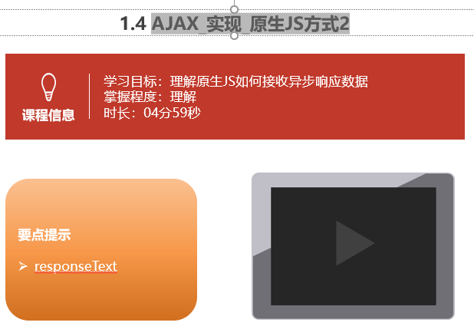

##### 1.4.3总结与补充

无

##### 1.4.4课堂提问与练习

无

##### 1.4.5习题答案

无

##### 1.4.6 练习答案

无

##### 1.4.7 视频缺陷

无

##### 1.4.8 视频扩展

无

### 第二堂课

本节知识点：

2.1 AJAX_实现_JQuery实现方式_ajax()

2.2 AJAX_实现_JQuery实现方式_ajax()_其他键值

2.3 AJAX_实现_JQuery实现方式_get&post

视频时间：

18分41秒

本节目标 ：

1. 掌握jQuery的ajax()方法
2. 掌握jQuery的$.get(),$.post()方法

#### AJAX_实现_JQuery实现方式_ajax()

##### 2.1.1知识概述

1. $.ajax()

* 语法：$.ajax({键值对});

//使用$.ajax()发送异步请求

$.ajax({

url:"ajaxServlet1111" , // 请求路径

type:"POST" , //请求方式

//data: "username=jack&age=23",//请求参数

data:{"username":"jack","age":23},

success:function (data) {

alert(data);

},//响应成功后的回调函数

error:function () {

alert("出错啦...")

},//表示如果请求响应出现错误，会执行的回调函数

dataType:"text"//设置接受到的响应数据的格式

});

##### 2.1.2视频详情

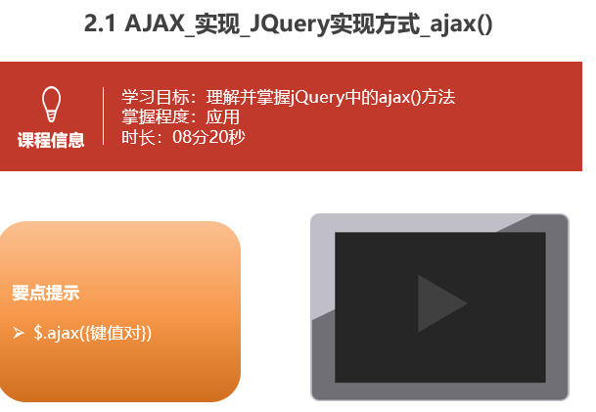

##### 2.1.3总结与补充

##### 2.1.4课堂提问与练习

##### 2.1.5习题答案

无

##### 2.1.6 练习答案

无

##### 2.1.7 视频缺陷

无

##### 2.1.8 视频扩展

无

#### 2.2 AJAX_实现_JQuery实现方式_ajax()_其他键值

##### 2.2.1知识概述

1. $.ajax()

* 语法：$.ajax({键值对});

//使用$.ajax()发送异步请求

$.ajax({

url:"ajaxServlet1111" , // 请求路径

type:"POST" , //请求方式

//data: "username=jack&age=23",//请求参数

data:{"username":"jack","age":23},

success:function (data) {

alert(data);

},//响应成功后的回调函数

error:function () {

alert("出错啦...")

},//表示如果请求响应出现错误，会执行的回调函数

dataType:"text"//设置接受到的响应数据的格式

});

##### 2.2.2视频详情

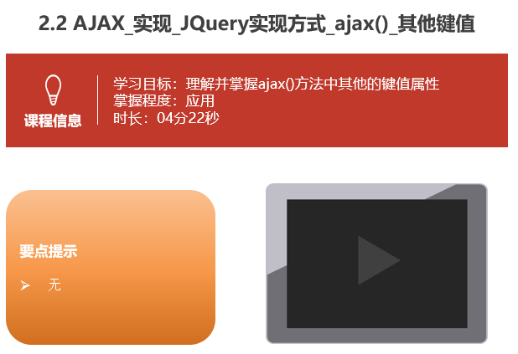

##### 2.2.3总结与补充

无

##### 2.2.4课堂提问与练习

##### 2.2.5习题答案

无

##### 2.2.6 练习答案

无

##### 2.2.7 视频缺陷

无

##### 2.2.8 视频扩展

#### 2.3 AJAX_实现_JQuery实现方式_get&post

##### 2.3.1知识概述

2. $.get()：发送get请求

* 语法：$.get(url, [data], [callback], [type])

* 参数：

* url：请求路径

* data：请求参数

* callback：回调函数

* type：响应结果的类型

3. $.post()：发送post请求

* 语法：$.post(url, [data], [callback], [type])

* 参数：

* url：请求路径

* data：请求参数

* callback：回调函数

* type：响应结果的类型

##### 2.3.2视频详情

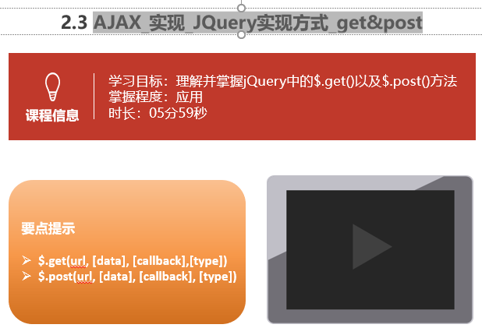

##### 2.3.3总结与补充

无

##### 2.3.4课堂提问与练习

无

##### 2.3.5习题答案

无

##### 2.3.6 练习答案

无

##### 2.3.7 视频缺陷

无

##### 2.3.8 视频扩展

### 第三堂课

本节知识点：

3.1 JSON_概念

3.2 JSON_语法_定义

3.3 JSON_语法_值的获取

视频时间：

25分05秒

本节目标 ：

理解json的概念

掌握json的语法

掌握获取json值的方法

#### JSON_概念

##### 3.1.1知识概述

1. 概念： JavaScript Object Notation JavaScript对象表示法

Person p = new Person();

p.setName("张三");

p.setAge(23);

p.setGender("男");

var p = {"name":"张三","age":23,"gender":"男"};

* json现在多用于存储和交换文本信息的语法

* 进行数据的传输

* JSON 比 XML 更小、更快，更易解析。

##### 3.1.2视频详情

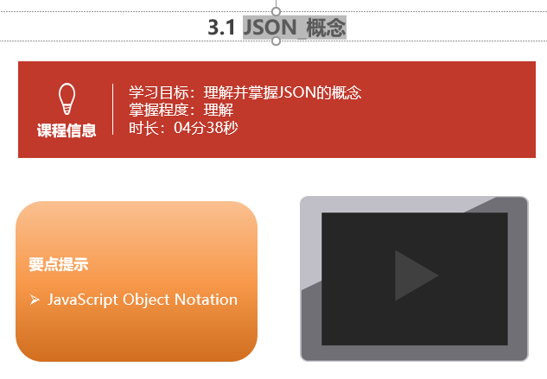

##### 3.1.3总结与补充

无

##### 3.1.4课堂提问与练习

##### 3.1.5习题答案

无

##### 3.1.6练习答案

无

##### 3.1.7视频缺陷

无

##### 3.1.8视频扩展

无

#### JSON_语法_定义

##### 3.2.1知识概述

语法：

1. 基本规则

* 数据在名称/值对中：json数据是由键值对构成的

* 键用引号(单双都行)引起来，也可以不使用引号

* 值得取值类型：

1. 数字（整数或浮点数）

2. 字符串（在双引号中）

3. 逻辑值（true 或 false）

4. 数组（在方括号中） {"persons":[{},{}]}

5. 对象（在花括号中） {"address":{"province"："陕西"....}}

6. null

* 数据由逗号分隔：多个键值对由逗号分隔

* 花括号保存对象：使用{}定义json 格式

* 方括号保存数组：[]

##### 3.2.2视频详情

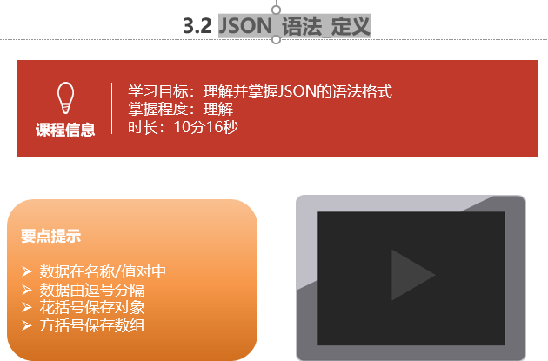

##### 3.2.3总结与补充

##### 3.2.4课堂提问与练习

练习

##### 3.2.5习题答案

语法：

1. 基本规则

* 数据在名称/值对中：json数据是由键值对构成的

* 键用引号(单双都行)引起来，也可以不使用引号

* 值得取值类型：

1. 数字（整数或浮点数）

2. 字符串（在双引号中）

3. 逻辑值（true 或 false）

4. 数组（在方括号中） {"persons":[{},{}]}

5. 对象（在花括号中） {"address":{"province"："陕西"....}}

6. null

* 数据由逗号分隔：多个键值对由逗号分隔

* 花括号保存对象：使用{}定义json 格式

* 方括号保存数组：[]

##### 3.2.6练习答案

无

##### 3.2.7视频缺陷

无

##### 3.2.8视频扩展

无

#### JSON_语法_值的获取

##### 3.3.1知识概述

获取数据:

1. json对象.键名

2. json对象["键名"]

3. 数组对象[索引]

4. 遍历

//1.定义基本格式

var person = {"name": "张三", age: 23, 'gender': true};

var ps = [{"name": "张三", "age": 23, "gender": true},

{"name": "李四", "age": 24, "gender": true},

{"name": "王五", "age": 25, "gender": false}];//获取person对象中所有的键和值

//for in 循环

/* for(var key in person){

//这样的方式获取不行。因为相当于 person."name"

//alert(key + ":" + person.key);

alert(key+":"+person[key]);

}*/

//获取ps中的所有值

for (var i = 0; i < ps.length; i++) {

var p = ps[i];

for(var key in p){

alert(key+":"+p[key]);

}

}

##### 3.3.2视频详情

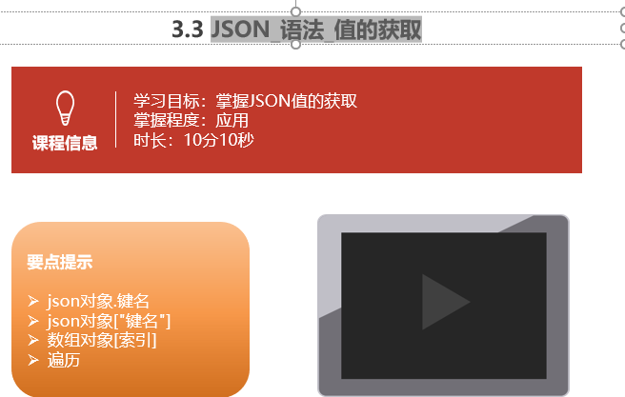

##### 3.3.3总结与补充

##### 3.3.4课堂提问与练习

无

##### 3.3.5习题答案

无

##### 3.3.6 练习答案

无

##### 3.3.7 视频缺陷

##### 3.3.8 视频扩展

### 第四堂课

本节知识点：

4.1 JSON_解析器Jackson_java对象转json

4.2 JSON_解析器Jackson_java对象转json_注解

4.3 JSON_解析器Jackson_java对象转json_List&Map

4.4 JSON_解析器Jackson_json转Java对象

视频时间

31分24秒

本节目标 ：

1. 掌握json解析器jackson的使用

#### 4.1 JSON_解析器Jackson_java对象转json

##### 4.1.1知识概述

3. JSON数据和Java对象的相互转换

* JSON解析器：

* 常见的解析器：Jsonlib，Gson，fastjson，jackson

1. JSON转为Java对象

1. 导入jackson的相关jar包

2. 创建Jackson核心对象 ObjectMapper

3. 调用ObjectMapper的相关方法进行转换

1. readValue(json字符串数据,Class)

2. Java对象转换JSON

1. 使用步骤：

1. 导入jackson的相关jar包

2. 创建Jackson核心对象 ObjectMapper

3. 调用ObjectMapper的相关方法进行转换

1. 转换方法：

* writeValue(参数1，obj):

参数1：

File：将obj对象转换为JSON字符串，并保存到指定的文件中

Writer：将obj对象转换为JSON字符串，并将json数据填充到字符输出流中

OutputStream：将obj对象转换为JSON字符串，并将json数据填充到字节输出流中

* writeValueAsString(obj):将对象转为json字符串

##### 4.1.2视频详情

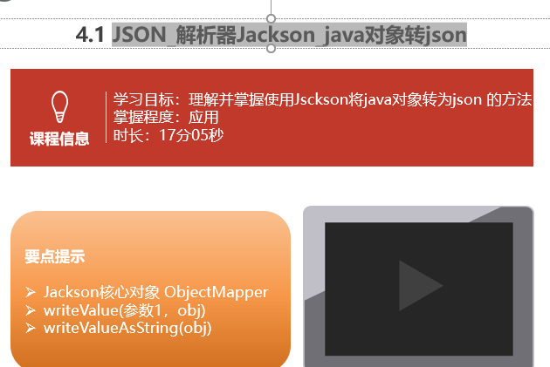

##### 4.1.3总结与补充

##### 4.1.4课堂提问与练习

无

##### 4.1.5习题答案

无

##### 练习答案

无

##### 视频缺陷

无

##### 视频扩展

无

#### 4.2 JSON_解析器Jackson_java对象转json_注解

##### 4.2.1知识概述

2. 注解：

1. @JsonIgnore：排除属性。

2. @JsonFormat：属性值得格式化

* @JsonFormat(pattern = "yyyy-MM-dd")

##### 4.2.2视频详情

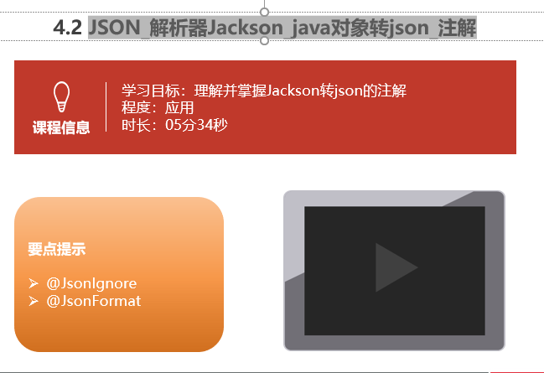

##### 4.2.3总结与补充

无

##### 4.2.4课堂提问与练习

##### 4.2.5习题答案

无

##### 练习答案

无

##### 视频缺陷

无

##### 视频扩展

#### 4.3 JSON_解析器Jackson_java对象转json_List&Map

##### 4.3.1知识概述

3. 复杂java对象转换

1. List：数组

2. Map：对象格式一致

##### 4.3.2视频详情

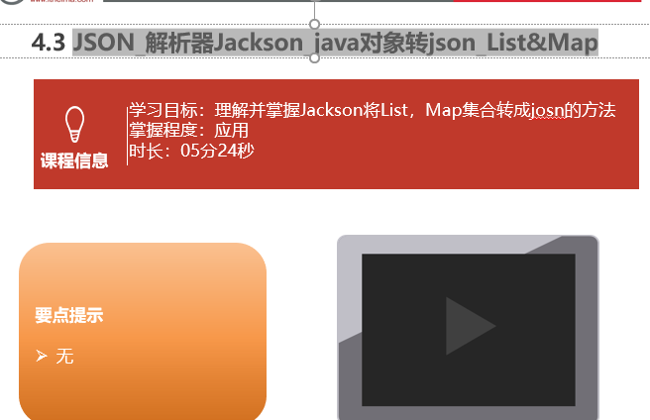

##### 4.3.3总结与补充

无

##### 4.3.4课堂提问与练习

##### 4.3.5习题答案

无

##### 4.3.6练习答案

无

##### 4.3.7视频缺陷

无

##### 4.3.8视频扩展

无

#### JSON_解析器Jackson_json转Java对象

##### 4.4.1知识概述

##### 4.4.2视频详情

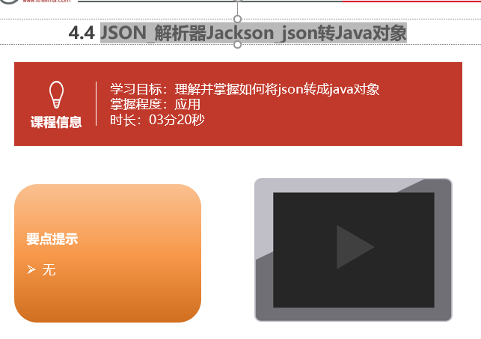

##### 4.4.3总结与补充

无

##### 4.4.4课堂提问与练习

无

##### 4.4.5习题答案

无

##### 4.4.6练习答案

无

##### 4.4.7视频缺陷

无

##### 4.4.8 视频扩展

### 第五堂课

本节知识点：

5.1案例_校验用户名是否存在

视频时间

25分46秒

本节目标 ：

完成校验用户名是否存在的案例

#### 案例_校验用户名是否存在

##### 5.1.1知识概述

异步校验用户名是否存在

##### 5.1.2视频详情

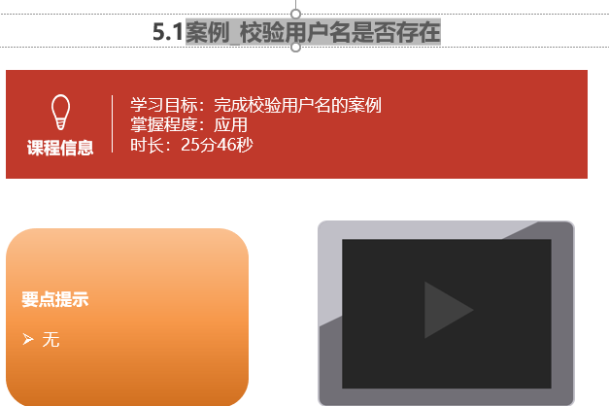

##### 5.1.3总结与补充

无

##### 5.1.4课堂提问与练习

无

##### 5.1.5习题答案

无

##### 5.1.6练习答案

无

##### 5.1.7视频缺陷

无

##### 5.1.8视频扩展

无